REFERENČNÍ LIST

K - KR - Výměna potrubí trasa "C",
šachta č. 309 - 311, DN 350/150

Objednatel: | Veolia Energie ČR, a.s.
Provozovatel: | Veolia Energie ČR, a.s.
Místo plnění: | Krnov
Předmět plnění: | Kompletní výměna kondenzátního potrubí DN150,  obnova ŽB kanálu, parní odbočky, izolace par. potrubí
Termín plnění: | Realizace 06. – 11. 2021
Záruky: | 60 měsíců
Kontakt AmpluServis,a.s. | Chodura Jan (720 053 201)
Kontakt Veolia ČR, a.s. | Martinec Vít (724 436 530)

Technické parametry :
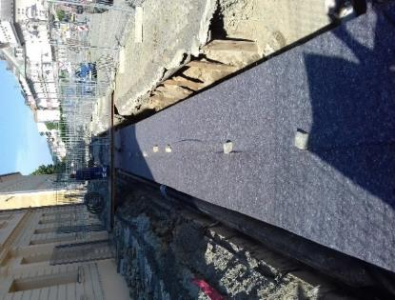
Systém:Předizolované potrubí, klasické potrubí
Konstrukční teplota páry : 280ºC
Konstrukční teplota kondenzátu: 130 ºC
Tlaková úroveň : PN 40
Dimenze : DN 40 až DN150
Vedení trasy : podzemní ŽB kanál
Izolace : Minerální vlna
Délka trasy : 196 m

Popis realizace :
Na náměstí Hrdinů v Krnově, byla provedena kompletní výměna předizolovaného potrubí, obnova ŽB kanálu, výměna zákrytových desek, nové parní odbočky, izolace parního potrubí v úseku Š311-Š309.

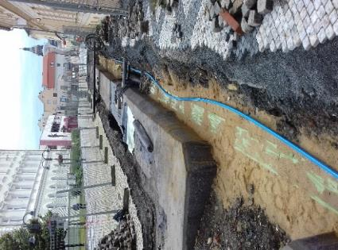
Výměna potrubí je vedena v původním ŽB kanále. Stávající potrubí je vyměněno za předizolované
potrubí DN150. Součástí kanálu je parní potrubí DN350, kde jsou provedeny nové izolace z minerální vlny. Jsou provedeny parní odbočky pro školní jídelnu, Slezský dům a polikliniku.

